Приложение 1
к распоряжению
администрации
города Красноярска
от _____________ № _________

СВЕДЕНИЯ
о границах публичного сервитута

Местоположение границ  публичного сервитута | Красноярский край, г. Красноярск, Советский район,  Центральный район
Система координат | МСК-167 (зона 4)
Метод определения координат | аналитический метод
Площадь земельного участка | 2 045 кв. м
Средняя квадратическая погрешность положения характерной точки (Mt), м | 0,1
Обозначение характерных  точек границ | Координаты, м
Обозначение характерных  точек границ | Х | Y

1 | 2 | 3
1 | 634948.28 | 100241.82
2 | 634925.47 | 100241.87
3 | 634925.48 | 100240.21
4 | 634925.50 | 100233.80
5 | 634925.52 | 100229.48
6 | 634900.07 | 100229.48
7 | 634889.34 | 100229.48
8 | 634889.39 | 100231.77
9 | 634881.43 | 100231.98
10 | 634881.19 | 100229.48
11 | 634852.54 | 100229.40
12 | 634841.81 | 100229.38
13 | 634841.78 | 100222.67
14 | 634821.03 | 100222.71
15 | 634820.99 | 100148.86
16 | 634814.15 | 100148.90
17 | 634814.18 | 100128.60
18 | 634814.24 | 100087.61
19 | 634814.25 | 100076.97
20 | 634818.33 | 100076.96
21 | 634818.31 | 100070.05
22 | 634824.32 | 100070.56
23 | 634824.10 | 100082.92
24 | 634820.19 | 100082.96
25 | 634820.19 | 100088.00
26 | 634820.20 | 100129.20
27 | 634820.20 | 100142.86
28 | 634827.10 | 100142.67
29 | 634826.99 | 100175.24
30 | 634829.47 | 100175.18
31 | 634829.57 | 100182.67
32 | 634826.99 | 100182.69
33 | 634826.99 | 100216.67
34 | 634847.90 | 100216.67
35 | 634847.78 | 100223.48
36 | 634852.54 | 100223.48
37 | 634900.15 | 100223.46
38 | 634931.56 | 100223.44
39 | 634931.53 | 100233.62
40 | 634931.52 | 100235.88
41 | 634942.32 | 100235.88
42 | 634942.31 | 100233.31
43 | 634942.29 | 100223.49
44 | 634942.96 | 100223.49
45 | 634954.64 | 100223.48
46 | 634954.63 | 100222.37
47 | 634961.19 | 100222.40
48 | 634961.22 | 100223.39
49 | 634963.56 | 100223.43
50 | 634963.45 | 100229.43
51 | 634961.74 | 100229.40
52 | 634961.76 | 100231.48
53 | 634955.76 | 100231.53
54 | 634955.74 | 100229.48
55 | 634948.32 | 100229.48
56 | 634948.31 | 100233.14
57 | 634948.28 | 100239.98
1 | 634948.28 | 100241.82
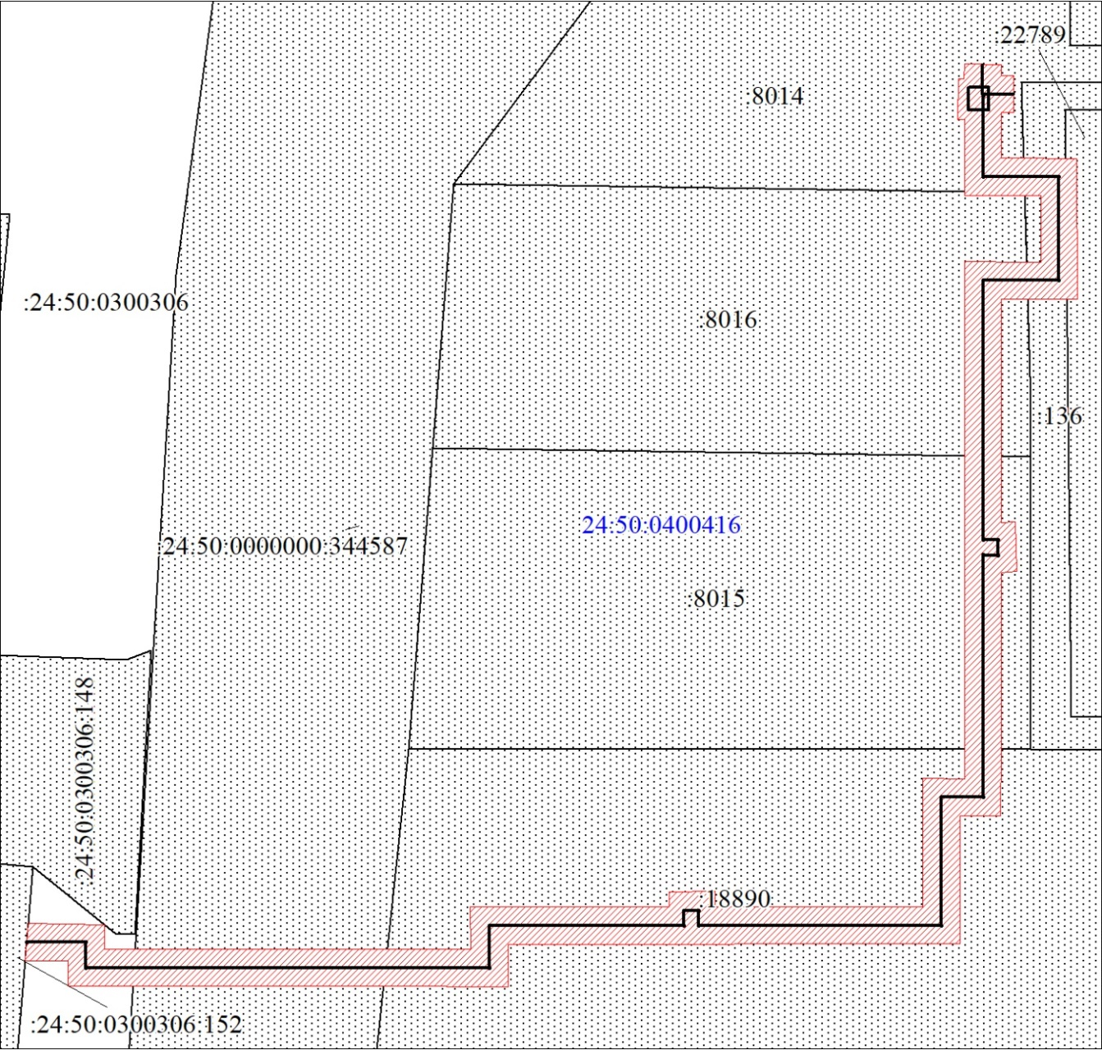
Масштаб 1:1000
Условные обозначения:
 | – границы публичного сервитута;
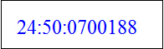 | – обозначение кадастрового квартала;
 | – надписи кадастрового номера земельного участка, сведения о котором содержатся в ЕГРН;
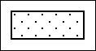 | – существующая часть границы, имеющиеся в ЕГРН сведения о которой достаточны для определения ее местоположения;
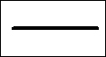 | – инженерное сооружение, в целях размещения которого устанавливается публичный сервитут.

